0621
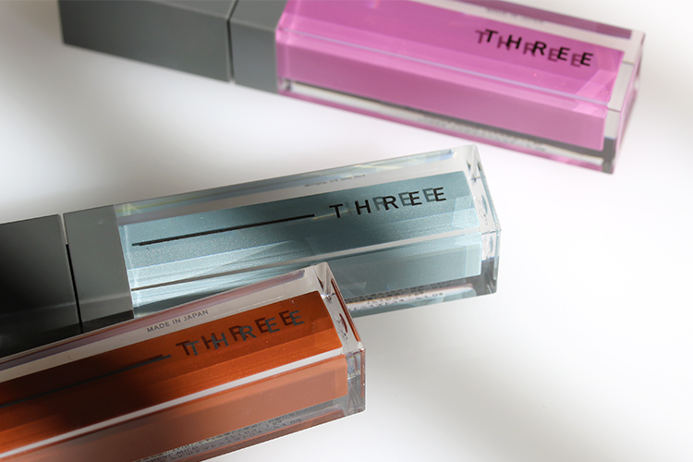

ローマットな質感が気分。THREEに新作アイシャドウと新色リップが登場。
2018.06.21

〈THREE〉
イラスト
肩書き 名前確認

（リード）
今季の注目のローマットな質感の2アイテムが登場しました。
マットな中にきらめきを加えたアイシャドウと、グロッシーでもドライでもないリップ。どちらも相反する要素が重なった〈THREE〉らしいアイテムなんです。

きらめきが潜んだマットで、新たなニュアンスを。
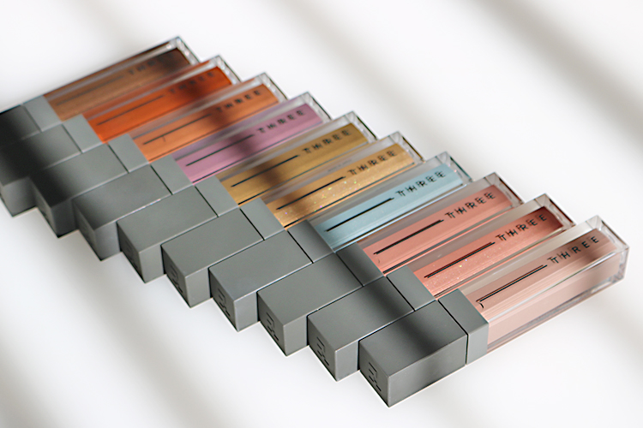

〈THREE〉アルカミストツイストフォーアイ(左から、10、0９、08、07、06、05、04、03、02、01)税込3,780円
リンク

「アルカミストツイストフォーアイ」はマットの中にきらめきが共存した新しいリキッドアイシャドウです。軽やかなテクスチャーと奥ゆきのある質感。絶妙なバランスで繊細な表情を演出します。
にじんだようなタッチとスモーキーなカラーもトレンドにマッチ。今っぽいニュアンスをONして、秋メイクのポイントになってくれますよ。

ひとなですれば、パールが目覚める。
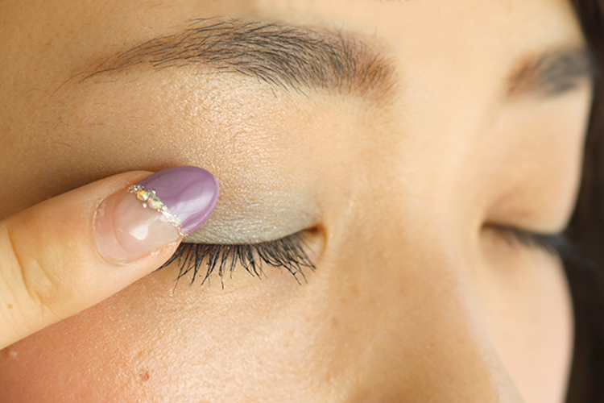

“アルカミスト(魔法使い)”の名の通り、実はちょっとした仕掛けがあるんです。
アイシャドウを指でくるくると優しくなじませた後、さらにもうひと撫で。すると眠っていたパールが目覚めるように、輝きがアップ！大きさの異なる光の粒が立体的にきらめいて、より印象的な眼差しが手に入ります。

またアイシャドウとしてだけでなく、アイラインのように使っても◎1本で色んな仕上がりを楽しむことができるんです。

凛々しさをまとうローマットな唇。
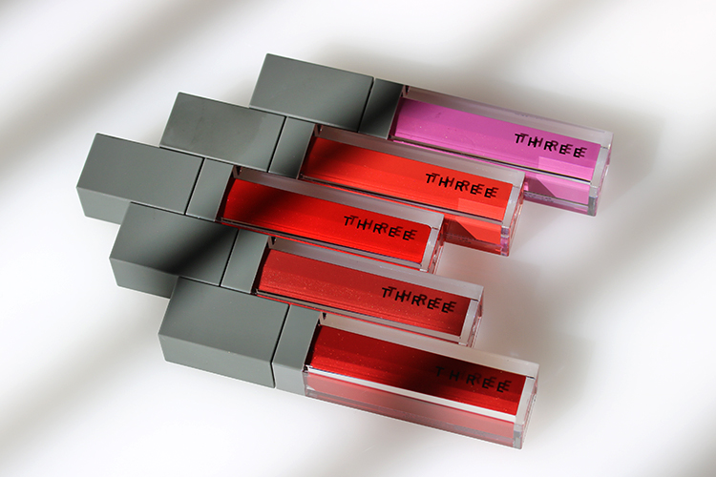

〈THREE〉リリカルリップブルーム(上から、08、09、10、11、12)税込3,780円
リンク
同じくローマットな質感が特徴の「リリカルリップブルーム」には、強さと華やぎを彩る5色が追加。
素の唇の色と質感を生かしながら、発色するこちらのリップカラーは、思い切ったカラーも意外なほどしっくり馴染みます。リップカラーで凛々しさををまとえば、表情にも自信が満ちてくるはず。

トレンドの“ツヤ”メイクにローマットを取り入れれば、グッと深みが増します。ぜひ、この秋に試してみてくださいね。

